- Ağaç veri yapısı nasıl bir yapıdır?
Hiyerarşik
- N düğümlü ikili ağacın maksimum çocuk sayısı kaçtır?
2N
- İkili ağaçta 10 yaprak düğüm varsa kaç düğümün tam olarak 1 çocuğu vardır?
(Bir eksiği) 9
- Hash çarpışma
Hash çarpışması (collision), farklı iki verinin aynı hash değerini üretmesi durumudur.
- Tekli bağlı liste dizilere kıyasla verimli desteklemez?
  - Başa ekleme
  - Baştan silme
  - Baştan itibaren silme
  - Rastegele elemana erişim
  - Sona ekleme
Tekli bağlı listede elemanlara sıralı erişilir, doğrudan 5. elemana atlayamazsın.
Ama dizilerde indeks ile doğrudan erişim vardır.
- Dizi yerine tekli bağlı liste kullanmanın dezavantajı
Rastgele erişim yavaştır. İstenilen elemana ulaşmak için baştan itibaren sıralı dolaşmak gerek
- Tümdüğümlere temas eden en düşük ağırlık toplamı alt ağaç olan algoritma nedir?
Kruskal veya Prim algoritması
- Öncelik kuyrukta hangi veri yapısı kullanılır?
Heap (yığın)
- Kısıt gereklilik gibi durumlarda kulanılan sıralama algoritması nedir?
Topolojik sıralama
- Grafta çevrim varsa hangi algoritma uygulanamaz?
Topolojik sıralama
- İki düğüm arasındaki min. Ayrıt hangi algoritmadadır?
Dijkstra algoritması
- Kullanma sıklıkları bilinen sembolleri benzersiz dizi yapan Ven’ı yapısı nedir?
Huffman ağacı
- Postorder sol - sağ - kök 45231
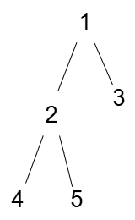
- 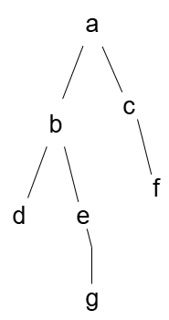
  - Hangileri çift yapraktır? Bir düğümün çift yapraklı olması, genellikle iki çocuğu (sol ve sağ) olan düğüm anlamına gelir. Yani hem sol hem sağ alt düğüme sahip olan düğümler çift yapraklı kabul edilir. (A ve B)
  - İnorder sıralaması nedir? Sol – kök – sağ (D B E G A C F)
  - E’nin kardeşleri nelerdir? Bir düğümün kardeşi (sibling), aynı ebeveyne (parent) sahip diğer düğümlerdir. (D)
  - B’nin derecesi nedir? Bir düğümün derecesimsahip olduğu doğrudan çocuk sayısını ifade eder. (2)
  - G’nin ebeveynleri nelerdir? (E)
  - Ağaçtaki ebeveyn sayısı nedir? (En az bir çocuğu olanlar A,B,C,D yani 4)
- 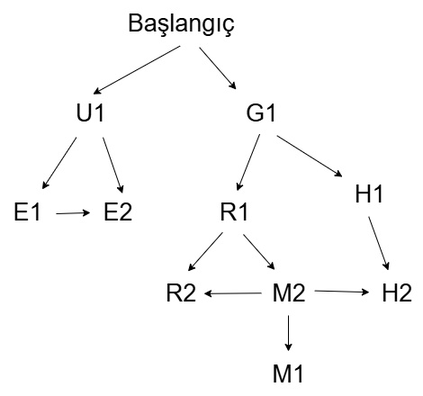
  - Komşuluk, bitişiklik matrisi
 | Bşl | U1 | G1 | E1 | E2 | R1 | R2 | M2 | M1 | H1 | H2
Başlangıç | 0 | 1 | 1 | 0 | 0 | 0 | 0 | 0 | 0 | 0 | 0
U1 | 0 | 0 | 0 | 1 | 1 | 0 | 0 | 0 | 0 | 0 | 0
G1 | 0 | 0 | 0 | 0 | 0 | 1 | 0 | 0 | 0 | 1 | 0
E1 | 0 | 0 | 0 | 0 | 1 | 0 | 0 | 0 | 0 | 0 | 0
E2 | 0 | 0 | 0 | 0 | 0 | 0 | 0 | 0 | 0 | 0 | 0
R1 | 0 | 0 | 0 | 0 | 0 | 0 | 1 | 1 | 0 | 0 | 0
R2 | 0 | 0 | 0 | 0 | 0 | 0 | 0 | 0 | 0 | 0 | 0
M2 | 0 | 0 | 0 | 0 | 0 | 0 | 1 | 0 | 1 | 0 | 1
M1 | 0 | 0 | 0 | 0 | 0 | 0 | 0 | 0 | 0 | 0 | 0
H1 | 0 | 0 | 0 | 0 | 0 | 0 | 0 | 0 | 0 | 0 | 1
H2 | 0 | 0 | 0 | 0 | 0 | 0 | 0 | 0 | 0 | 0 | 0
Satır → Nereden çıkış yapılıyor
Sütun → Hangi düğüme gidiliyor
1 → Ok yönüyle geçiş var
0 → Geçiş yok

  - Graf yapısı
V = {Başlangıç, U1, G1, E1, E2, R1, R2, M2, M1, H1, H2}

(kaynak, hedef) şeklinde yazılır;
E = { (Başlangıç, U1),
(Başlangıç, G1),
(U1, E1),
(U1, E2),
(E1, E2),
(G1, R1),
(G1, H1),
(R1, R2),
(R1, M2),
(H1, H2),
(M2, R2),
(M2, M1),
(M2, H2)
}

  - G1 den başlayıp tüm noktaları gez, uygun algoritamayı seç çizerek açıkla
DFS (Derinlik Öncelikli Arama)
G1 → R1 → M2 → R2 → M1 → H2 → H1

